数据库系统实现实验报告

基于NSM的简易数据库

学 院： 计算机科学与技术学院
班 级： 计自1001 ,计自1002

组 员： 郑洋飞 程之 施文杰 葛云鹏 叶盼
指导老师： 杨良怀

目录

1. 引言 3
1.1 实验目的 3
1.2 实验要求 3
2. 程序设计说明 3
2.1 功能概述 3
2.2 NSM的具体构造及解释 4
3. 程序实现 5
3.1 流程及算法描述 5
3.2 主要函数及其调用关系 5
3.2.1 程序类结构图 5
3.2.2 主要函数及代码实现 8
3.3 测试样例运行结果 18
3.3.1 程序主界面 18
3.3.2 运行结果 18
3.4 实验中遇到的问题 19
4. 总结 19

1. 引言
1.1 实验目的

A. 深入掌握数据库系统的原理和技术，进而从事数据库管理软件和工具的开发；
B. 深入了解数据库系统的内部结构，以开发出高效的数据库应用系统。

1.2 实验要求

实验的总体要求是：利用C++作为编程，使用Microsoft Visual Studio 2010实现基于NSM的简易数据库的设计，实现基于NSM的简易数据库

2. 程序设计说明
2.1 功能概述

该基于NSM的简易数据库，实现的功能有：
（1） 从文件中读取模式信息，并显示出来；
（2） 插入一条、多条元组到关系表中；
（3） 将TPC-H产生的Customer与Order表数据自动导入到相应文件；
（4） 在DBMS中对单表进行选择、投影操作；
（5） Customer与Order表进行连接算法实现。
选择三者之一实现：块嵌套循环连接算法、Hash连接算法、归并排序连接算法；
- 索引快速定位。

2.2 NSM的具体构造及解释

（1）NSM(N-ary Storage Model)：Traditionally, database systems use the N-ary storage model (NSM), a page-based storage layout in which tuples (or rows) are stored contiguously in pages. NSM may waste disk and memory bandwidth if only a small fraction of each row is needed.

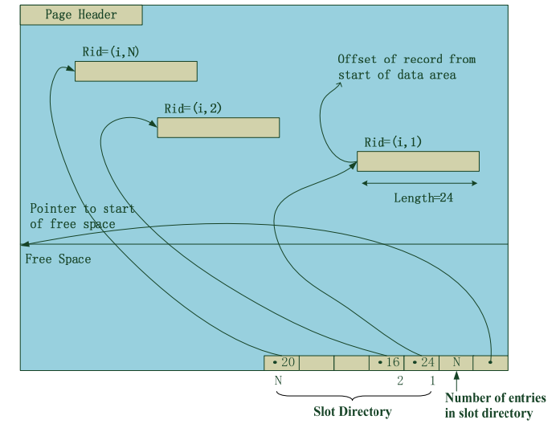

图 1 变长记录的页面组织（page organization for variable-length record）

每个槽slot<偏移record offset,记录程度record length>
- NSM的一条记录实例: All fields of record stored together + slots

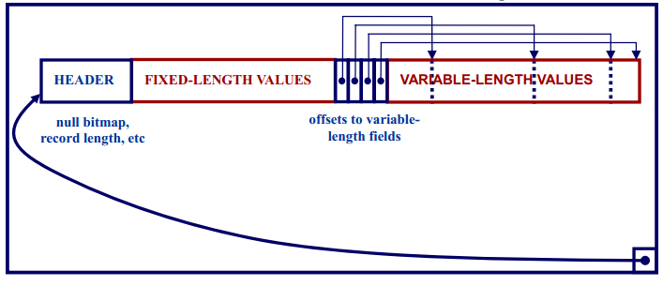

- 程序实现
3.1 流程及算法描述
命令模拟MySQL的命令。Main的while函数实现消息队列。
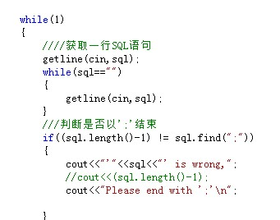

3.2 主要函数及其调用关系
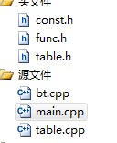
3.2.1 程序类结构图
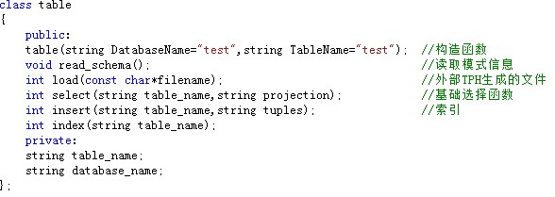
3.2.2 主要函数及代码实现
见附件code文件夹，有详细的代码注释
3.3 测试样例运行结果
3.3.1 程序主界面
主界面
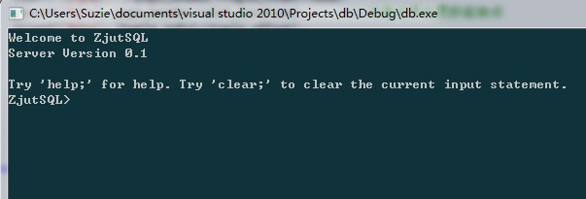
使用基础:

文字提示所有命令都是以分号结尾。否者会出现提示

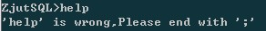
命令1：help;
显示帮助
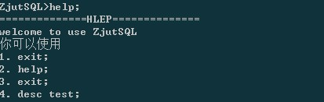
命令2：Clear;
清除屏幕
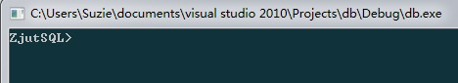
命令3:exit;
离开终端
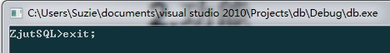
命令4：use xxx; （xxx为数据库名字）切换数据库
说明:数据库是一个全局变量，因为单人在同一时间只能使用一个数据库。
例子：
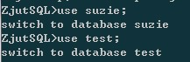
如果我们切换到数据库名为suzie的数据库下，显示customer这张表，实际上没有这张表，会出现没有这张表的提示
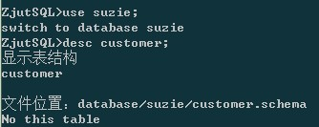
高级：
- 从文件中读取模式信息，并且显示出来。
说明：程序下有database文件夹，表示存储的是每个数据库，database里每个文件夹表示一个数据库，里面有以.schema结尾的表示模式文件。
命令4:desc xxx; (xxxx为表的名字，不需要加xxx.table)显示表结构
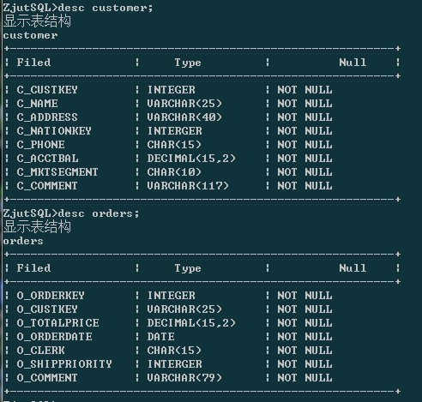
2.插入一条，多条元组到关系表中
Insert into tablename values("xxxx|xxxx");
说明:
例子：
Test这张表原来共有4条记录

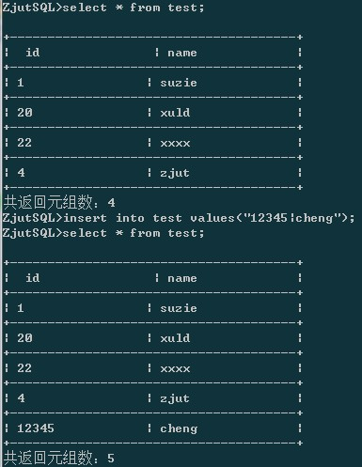
- 自动导入表到相应文件
Load xx.txt
说明：这时候会在database/库名/下生成xx.table（表文件）和xx.schema模式文件。
例子:
1.首先有test.txt文件（由TPH生成）
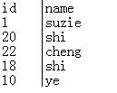
- 输入命令load test.txt;
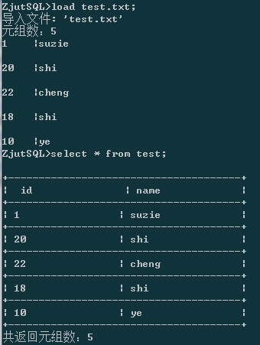
3.生成以下两种文件
4.打开文件，可以看到生成的文件内容
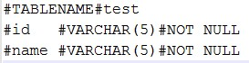
- 在DBMS中对单表进行投影操作
Select 字段名 from 表名
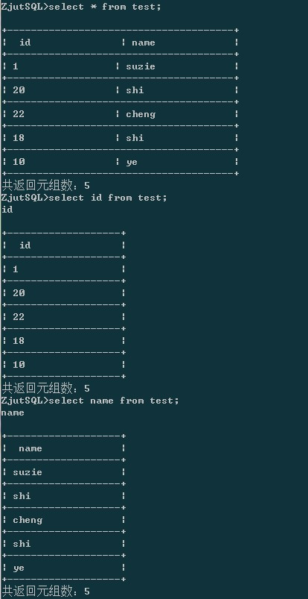
- 索引查找
说明：索引文件大小4KB，刚好是一次IO，然后通过索引文件找到实际物理磁盘上的位置，第2次I/O，所以本次查询共需要2次I/O
演示：我只对test的name这一列做了索引
命令：index test；
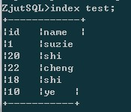

3.4 实验中遇到的问题
- 对于C++不熟练了，平时对于脚本使用惯了，没了好用的函数和库了。
- 文件的操作的不熟练。Fseek，fread，fopen，fwrite几个重点函数的学习
- Char与string 和模板类的学习
- 对于B+的设计，通读了别人的代码，对于这类数据结构的实现遇到很多问题，仍然待解决。
- 总结
通过这次实验，我对于c++这类底层的语言有了更深 的了解，不过对于数据库的底层组织认识更深了。
平时使用数据库，人人都会使用，大家也都在谈NoSQL，海量数据之类的，MongoDB，redis,MySQL都使用过，但是用归用，原理上没有搞明白，会用再多的也没什么意思，只有在原理上搞明白了，就没有问题了。
在我们的windows操作系统一次磁头读取的页（块）是4KB（Linux可以重新设置这个值），所以这在数据库系统设计是相当重要。特别重新认真学习了MySQL的实现，MyISAM和InnDB的设计上的区别和优化，B树，B+树的设计与实现，让我对于索引上的效率认识更加深刻了。

